Nama : ANGGA SAPUTRA RAMADHAN

Kelas : TI_1B

A . Praktikum

Percobaan1

1. Buat repository baru pada akun Github Anda, beri nama daspro-jobsheet6
2. Lakukan cloning repository tersebut menggunakan perintah git clone dari terminal
3. Membuat folder baru di Visual Studio Code

Contoh Pemilihan2Percobaan1NoAbsen.java

1. Buatlah struktur dasar

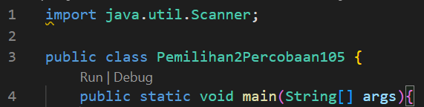

1. Tambahkan import library Scanner



1. Deklarasikan Scanner : beri nama Scanner dengan identitas Absen. Format inputNo.Absen
2. Tambahkan kode untuk menerima inputan dari keyboard untuk tahun.
3. Buatlah struktur kondisi seperti dibawah ini :

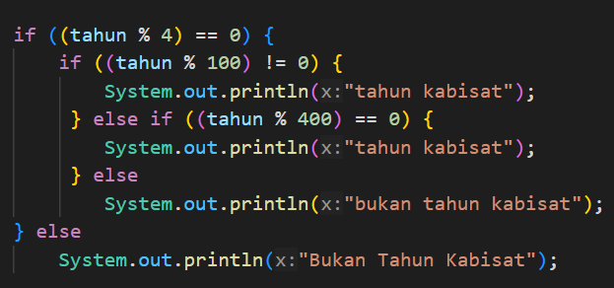

1. Jalankan program tersebut, maka outputnya

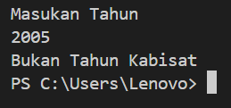

Pertanyaan

1. Bagaimana outputnya ketika diberikan input tahun 2100 ? Jelaskan! Bagaimana agar output sesuai dengan ketentuan (Tahun 2100 bukan tahun kabisat)

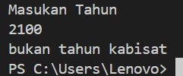

1. Modifikasi program sesuai jawaban no 1 !

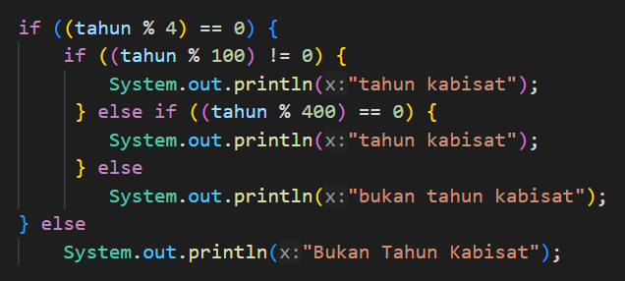

1. Push dan commit hasil modifikasi anda ke repository !

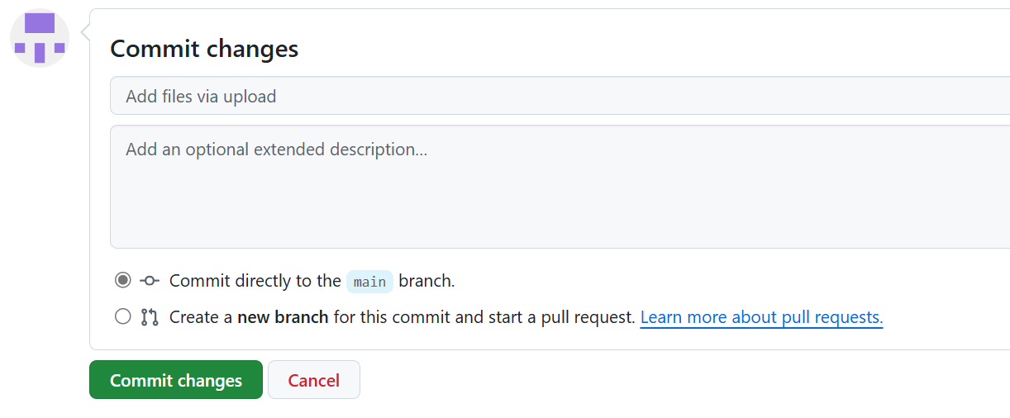

1. Tahun 2000 adalah kelipatan 4 dan kelipatan 100, tetapi tahun 2000 merupakan tahun kabisat, ketentuan tambahan (pengecualian) adalah ketika tahun kelipatan 100 dan juga kelipatan 400 maka tahun tersebut merupakan tahun kabisat. Modifikasi program untuk menyesuaikan ketentuan tersebut ! (selesaikan tanpa menggunakan operator logika)

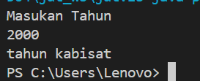

1. Push dan commit hasil modifikasi anda ke repository !

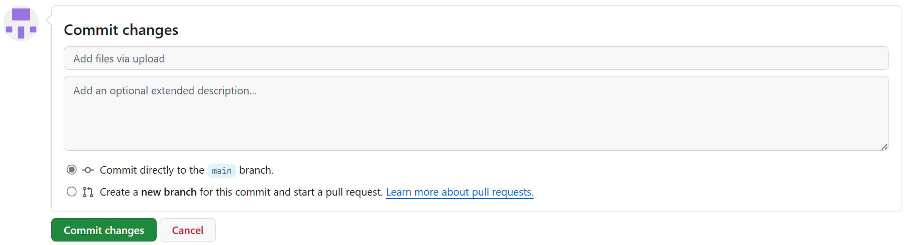

Percobaan 2

1. Menentukan total bayar dari suatu transaksi di kafe dari inputan menu yang dipilih dan memiliki member atau tidak.

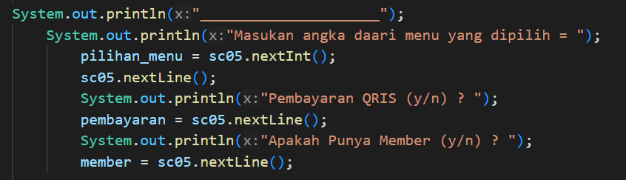

1. Selanjutnya kita akan membuat programnya. Buka text editor kemudian simpan dengan nama Pemilihan2Percobaan2NoAbsen.java
2. Buatlah struktur dasar java (membuat class dan program main).
3. Tambahkan import library Scanner.
4. Deklarasikan Scanner : beri nama Scanner dengan identitas Absen. Format inputAbsen

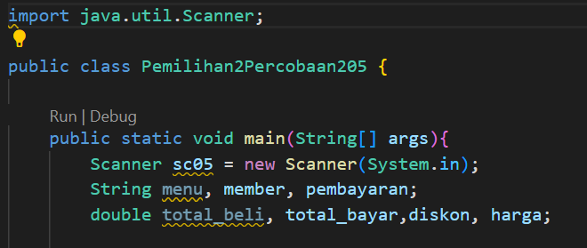

1. Tuliskan perintah untuk memasukkan inputan dari keyboard, untuk pilihan menu dan member.
2. Tambahkan kode program berikut untuk tampilan menu

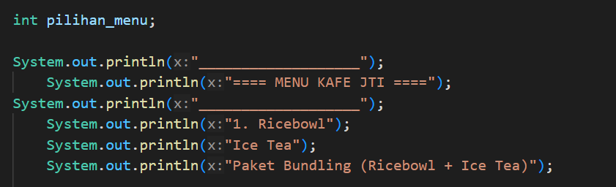

1. Buatlah struktur kondisi pertama → jika pembeli memiliki member, seperti dibawah
2. Buatlah struktur kondisi kedua → jika pembeli tidak memiliki member, seperti dibawah
3. Jalankan program tersebut

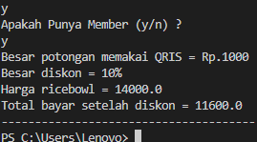

1. Push dan commit hasil praktikum anda ke repository

Pertanyaan

1. Apakah fungsi method .equalsIgnoreCase() pada seleksi kondisi member ?

berguna dalam situasi di mana Anda ingin memastikan bahwa dua string dianggap sama meskipun salah satu atau keduanya menggunakan huruf besar atau kecil.

1. Apa perbedaan fungsi method .equals() dan .equalsIgnoreCase()?

.equals() berguna untuk membandingkan kedua String secara langsung dan mengembalikan true jika kedua String secara langsung.

1. Mengapa terdapat kode program sc.nextLine(); pada baris setelah pilihan_menu = sc.nextInt();? Jelaskan fungsinya !

Berfungsi untuk mengatasi masalah yang terkait pada input dalam konsol di java

1. Bagaimana outputnya ketika diberikan input jenis pembayaran melalui QRIS akan mendapatkan potongan harga Rp.1.000 bagi yang memiliki member maupun yang tidak memiliki member ?
2. Modifikasi program sesuai jawaban no 2 !
3. Push dan commit hasil modifikasi anda ke repository !

Percobaan 3

1. Kita buat program berdasarkan algoritma pada flowchart tersebut. Buka text editor kemudian simpan dengan nama Pemilihan2Percobaan3NoAbsen.java
2. Buatlah struktur dasar java (membuat class dan program main).
3. Tambahkan import library Scanner.
4. Deklarasikan Scanner : beri nama Scanner dengan identitas Absen. Format inputAbsen
5. Deklarasikan variabel kategori, penghasilan, gajiBersih, dan pajak;
6. Tambahkan kode berikut ini untuk menerima input dari keyboard
7. Buatlah struktur pengecekan kondisi bersarang. Pengecekan pertama digunakan untuk mengecek kategori (pekerja atau pebisnis). Selanjutnya dilakukan pengecekan kedua untuk menentukan besarnya pajak berdasarkan penghasilan yang telah dimasukkan. Kemudian tambahkan kode program untuk menghitung gaji bersih yang diterima setelah dipotong pajak
8. Jalankan program tersebut. Amati apa yang terjadi!

Pertanyaan

1. Jelaskan fungsi dari (int) pada sintaks gajiBersih = (int) (penghasilan - (penghasilan * pajak));

Untuk melakukan Casting atau Konversi tipe data.

1. Jalankan program dengan memasukkan kategori = PEBISNIS dan penghasilan = 2000000. Amati apa yang terjadi! Apa kegunaan dari equalsIgnoreCase?
2. Ubah equalsIgnoreCase menjadi equals, kemudian jalankan program dengan memasukkan kategori = PEBISNIS dan penghasilan = 2000000. Amati apa yang terjadi! Mengapa hasilnya demikian? Apa kegunaan dari equals?

Tugas

Buatlah kode program berdasarkan flowchart yang telah dibuat pada Tugas pertemuan 6 Matakuliah Dasar Pemrograman ! Push dan commit hasil kode program anda ke repository project Anda!

